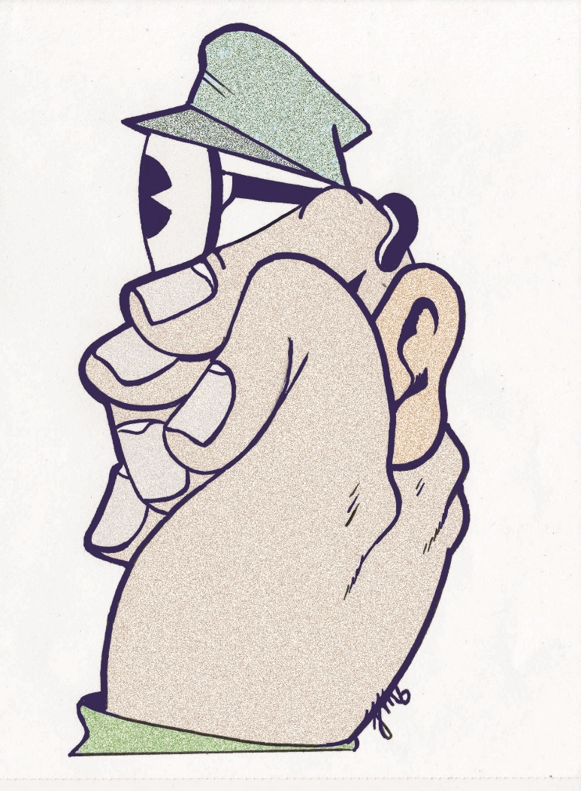

Bertin Colas, umjetničkog imena Jean-Michel Bertoyas, je dizajner, vizualni umjetnik i autor stripova. Stripom se počeo baviti tek kasnije, pomalo iz razbibrige, ali iz velike ljubavi prema crtanju. Stripove mu redovno objavljuju renomirani francuski izdavači: L'Association, Les Requins Marteaux, Le dernier Cri. Njegov umjetnički rad inspiriran je nadrealizmom i grafičkom kontrakulturom koju su u sedamdesetima obilježili kolaži, citati i erotika

Od 2018. godine izdavačke kuće Adverse i Arbitraire odlučile su udružiti snage i ponovno izdati sva umjetnikova djela koja je do tada sam objavljivao, a to je više od 700 nacrtanih stranica stripova, dostupnih u šest svezaka. U svojim novijim radovima Bertin Colas tematizira društvene probleme, što je izazvalo veliki stilski jaz između popularnog stripa i umjetničkog eksperimenta.

Rođen 1969, Jean-Michel Bertoyas živi i radi u francuskoj pokrajini Beaujolais.

Umjetnik je predložen za boravak na rezidenciji u Zagrebu i zato jer je kroz svoj stvaralački rad posebno zainteresiran za hrvatsku kulturu, naročito za bogatu povijest animiranog filma i Zagrebačke škole crtanog filma. U fokusu boravka u Zagrebu u proljeće 2025. bit će održavanje radionica i zajednički rad s lokalnim umjetnicima s ciljem postavljanja izložbe izvedenih radova, kao i sudjelovanje na Međunarodnom festivalu stripa *Crtani romani šou*.